BajtaHack 2017

UL-FRI, 25-26. november 2017

Bajta Store

|  |  |
| --- | --- |
|  |  |

Oznaka skupine: X

Vodja tima: Blaž Artač

Člani:

1. Blaž Artač
2. Leon Štefanič Južnič
3. David Vodnik
4. Luka Lačan

# Vsebinski opis rešitve

[omogoča, Opišite rešitev z vsebinskega vidika: komu je namenjena, kaj kako jo lahko uporabnik koristno uporablja, kakšne probleme rešuje?...]

Naša rešitev je namenjena trem skupinam:

* uporabnikom, ki so celotna populacija, ki je sposobna uporabljati internet, trenutno je to okoli 3,35 milijona ljudi, kar je približno 44% celotne populacije, prepričani smo, da se bo številka skozi leta povečevala.
* podjetjem, ki proizvajajo namensko strojno za Internet stvari. Primer takšnega podjetja je ravno u-blox.
* razvijalcem programske opreme, namenjene Internetu stvari ( optimizaciji stavb, tako privatnih kot poslovnih, okolici stavb, ladij, … )

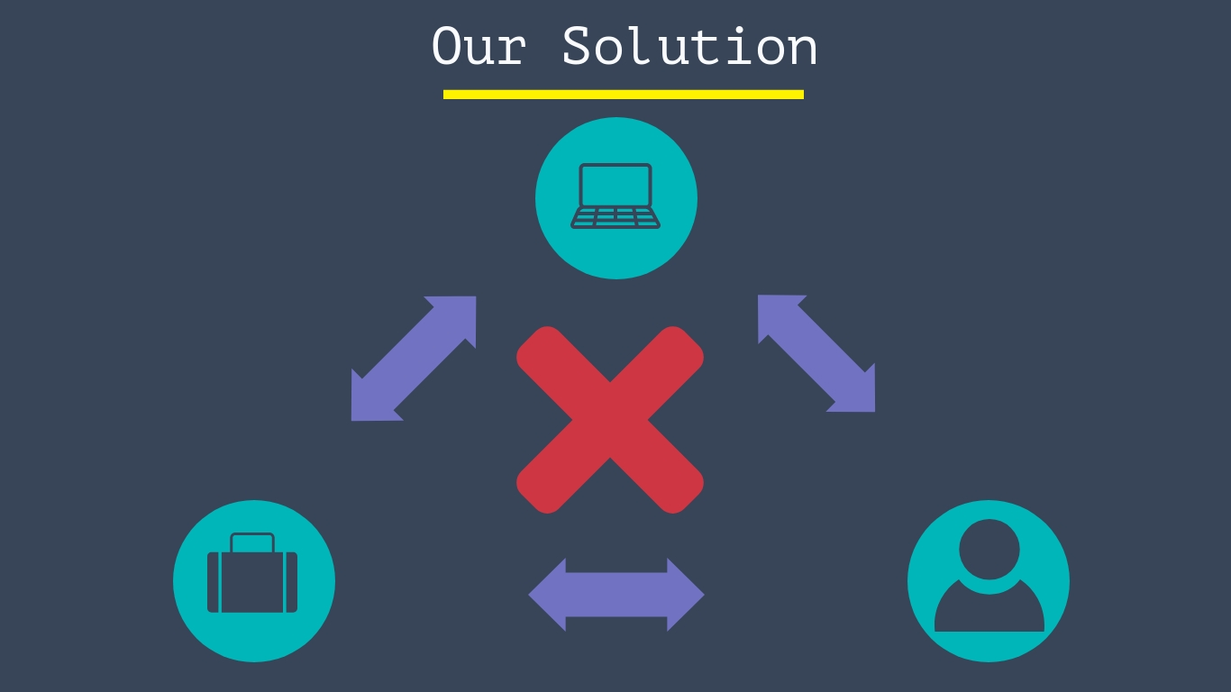

Slika1: Programerji, uporabniki in podjetja

Trenutni problem je da je od zgoraj navedenega 3,35 milijona ljudi samo 1,2% je ljudi ki so vešči uporabljati in razvijati internetno komunikacijske rešitve. Naša rešitev bo večini uporabnikov omogočila, da lahko sami uporabijo rešitve za avtomatizacijo prostorov, okolice… Hkrati bo razvijalce povezala med seboj, da ne delajo vzporedno na odpravljanju istega problema, vendar bodo lahko skupaj izboljševali isti problem, že tako je malo razvijalcev na svetu potem pa se še hkrati ukvarjajo z istimi težavami, kar je velika potrata dragocenega časa. Podjetjem bo omogočila povečanje ponudbe programskih rešitev, večjo prodajo izdelkov in veliko testno okolje, kjer bodo lahko razvijalci testirali njihovo programsko opremo.

# Tehnološki opis rešitve

[Opišite rešitev s tehnološkega vidika: kakšne tehnologije uporablja, kakšna je arhitektura celotne rešitve, izpostavite najkompleksnejše sklope...]

*Tehnološko kompleksnejše rešitve bodo bolje točkovane.*

Naša rešitev uporablja Python3, Sqlite3 kot podatkovno bazo, Flask strežnik in Jinja2 template. Skonfigurirali smo SSL preko TCP socketov za komunikacijo med klientom (SRM napravo) in BajtaStore platformo. Na SRM modulih uporabljamo uBloxovo SRM platformo. Komuniciramo preko Wifija, omogočamo pa tudi pošiljanje SMSov s pomočjo uBloxovega LTE modula. GitHub za verzioniranje kode.

# Inovativnost

[Opišite rešitev s stališča inovacij, ki jih prinaša. Te so lahko na področju tehnologije, procesov, poslovnih modelov itd.]

*Rešitve z višjo stopnjo inovativnosti bodo bolje ocenjene.*

BajtaStore bo na enem mestu povezal proizvajalce strojne opreme, razvijalce programske opreme in uporabnike. Rešitev je revolucionarna s tega stališča, da bodo uporabniki lahko uporabljali rešitve, ki so pripravljene s strani razvijalcev, kjer bo več razvijalcev reševalo skupaj en problem in ne vzporedno, kot to poteka trenutno, zato bo programska oprema bolj dovršena. Trenutno je tudi problem, če vi kupite strojno opremo z naloženimi programi se le ti ne posodabljajo samodejno, preko BajtaStore-a se bo ob vsaki posodobitvi posamezne aplikacije ta tudi nadgradila na zadnjo verzijo, kar bo zagotovilo bolj zanesljivo delovanje. BajtaStore bo omogočal tudi bolj oseben pristop, saj si bo vsak uporabnik ustvaril profil, ki si bo zapomnil njegove nastavitve. Zamislite si, da se prijavite v hotel, ki je opremljen z različnimi senzorji, aktuatorji, releji, pametnimi napravami… Še preden pridete v hotel, se bodo temperatura, vlažnost, svetilnost prilagodile vašim nastavitvam, ki bodo shranjene v vašem profilu, tako se boste lahko tudi v hotelu daleč stran od domačega kraja počutili kot doma. Ko boste prižgali zvočnike se bo predvajala vaša najljubša glasba, na televiziji vam bodo na voljo oddaje in filmi, ki jih radi gledate, … Še ena odlična stvar je to, da boste vi lastnik vseh podatkov, ki jih bodo senzorji zabeležili v času vašega bivanja v hotelu - s tem bomo zmanjšali poseg podjetij v vašo zasebnost.

# Poslovni potencial

[Opišite, zakaj menite, da ima vaša rešitev poslovni potencial. Morda zato, ker rešuje neko problematiko bolje od obstoječih rešitev ali je celo prva, ki se z nekim problemom ukvarja. Razmišljajte o poslovnih aspektih, ki so vedno povezani s trgom, konkurenco, potencialnimi kupci,...]

*Rešitve, za katere nas boste znali prepričati, da imajo poslovni potencial, bodo bolje ocenjene.*

V primeru pravilne implementacije in kratkega time-to-market obdobja bi se lahko z našo rešitvijo zasidrali kot vodilna platforma za IoT aplikacije. Trenutno na svetu še ne obstaja podobna uveljavljena platforma in tudi samo področje IoT-a potrebuje neko skupno točko, da se ne izumlja ponovno tople vode za vsako pametno hišo posebej. Eden izmed problemov IoT sveta je tudi cena nadgradnje svoje hiše ali stanovanja, poslovnih prostorov, … Ta cena bi se lahko znižala s pomočjo naše platforme, saj bi lahko že nevešči uporabniki interneta in računalnikov sami dodali senzorje in ostalo opreme v nepremičnino zaradi preproste »out-of-the-box« konfiguracije s pomočjo naše platforme in posledično ni potrebno najemanje zunanjih strokovnjakov.

IoT področje tudi strmo raste v globalnem merilu, kar še dodatno pripomore k potencialu BajtaStore platforme.

# Implementacija

[Glede na vsebinko in tehnološko predstavitev rešitve označite oziroma navedite, do kakšne mere ste jo uspeli razviti v okviru hackathlona BajtaHack.]

*Rešitve, ki bodo razvite do večje mere, bodo dobile več točk.*

V sklopu BajtaHacka smo implementirali tri sklope ideje:

1. Primer demo aplikacije, kakršno bi lahko naložili na platformo

2. Spletni strežnik, ki povezuje IoT naprave s ponudniki aplikacij

- Python

- Flask strežnik + Jinja2 templati

-Sqlite3 podatkovna baza

3. Klienta na modulu za povezavo s platformo

1. Demo aplikacija:

Na SRM modul je priključen univerzalni senzor in aplikacija bere temperaturo, vlažnost in detektira gibanje. Podatke pošilja na BajtaStore platformo in ta jih zapiše v bazo (v produkcijskem okolju bi bila aplikacija ločena od BajtaStore platforme, vendar za potrebe prototipiranja smo vse skupaj združili). V primeru preseženih temperaturnih vrednosti vrednosti (threshold: 22 stopinj celzija) pošlje uporabniku SMS preko uBlox LTE modula (uporabljamo Telekomovo SIM kartico) z informacijo o trenutni temperaturi.

2. Spletni strežnik

Preprost Flask Python strežnik, ki zapisuje podatke v Sqlite3 bazo (tabele Users, Apps, Devices ter dodatno še device_data za podatke iz senzorjev). Uporablja Jinja2 za front-end templating. Strežnik poleg REST endpointov za komunikacijo z front endom izpostavlja tudi metode za zapis novih naprav v bazo in redno posodabljanje njihovega statusa.

3. Klient

Klient skrbi za povezavo s platformo in je namenjen integraciji v ekosistem IoT aplikacij. V trenutni izvedbi je implementacija za namen hackatona izvedena precej preprosto. Klient vzpostavi TCP povezavo s strežnikom, ki jo vzdržuje celoten čas aktivnega delovanja. Ob prižigu naprave, na kateri se nahaja koda klienta, le ta vzpostavi povezavo s strežnikom (BajtaStore platformo) in se najprej registrira v sistem z unikatnim ID-jem. V tej verziji je to preprost String, glede na to da trenutno v sistemu delujejo trije, je to kar ime modula. Po vzpostavljeni registraciji posluša na ukaze iz strežnika in jih direktno posreduje na SRM platformo. Tako je SRM API direktni vmesnik za razvijalce aplikacij na platformi.